
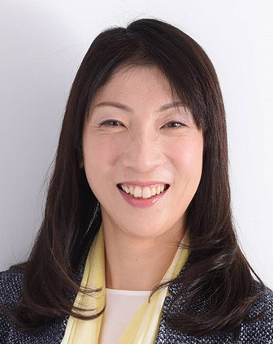
安曇野市商工会建設業部会事業
（定員になり次第、締切）

無料

受講料
２．「アンガーマネジメント」
アンガーマネジメントとは
【怒りの原因を探る】
【怒りの対処法を知る】
●ケーススタディー
（切り取らずに、そのままFAXでお送り下さい）
大学卒業後、東急電鉄子会社の人事よりキャリアをスタートさせた後、ミスミ（専門商社）へ転職。経営企画として人材開発室の立ち上げや、採用（新卒・中途・海外）、制度設計、研修、組織開発などに携わり、戦略人事（HRBP）としての視点やスキルを得る。その後リンクアンドモチベーションに移り、人事コンサルタントとしてクライアント企業に貢献する一方、プロコーチとして個人のバックアップも始める。２０１４年に独立。
現在は、戦略人事コンサルタントや研修講師、大学講師を通して人材育成、組織開発に携わる。
アクシーズ合同会社代表
セミナーカリキュラム
講師プロフィール
田原 玲美 （たはら れいみ）氏
パワハラ防止法×アンガーマネジメント
1３:３0 ～ 1６ :０0
～パワハラをしない・させない職場作り～
●パワハラ防止法について
●ハラスメントが企業や個人に与える影響
●パワハラの加害者にならないために
１.部下への指導、叱る技術～
叱るときのコミュニケーションの留意点

安曇野市商工会館別館 安曇野市穂高5047 TEL: 0263-87-9750
TEL：0263-72-2986
FAX：0263-72-8461
E-mail:toyoshou@azumino-biz.net
日 時
会 場
定 員
会場参加 ４０名名

主 催／お問合せ先
お申込み方法
下記お申込書へご記入の上、切り取らずに10月31日（金）までにFAX・メールまたは商工会HPよりお申込みください。
事業所名 |  | ※E-mail
TEL |  | FAX
受講者名 | 会場参加・ズーム参加 | 受講者名 | 会場参加・ズーム参加
受講者名 | 会場参加・ズーム参加 | 受講者名 | 会場参加・ズーム参加

※お申込み頂いた皆様の情報は、セミナー実施に係る連絡調整に利用させていただきます。

安曇野市商工会 行 FAX 0263-72-84６1

令和７年１１月１１日（火）
人事（ヒトゴト）最適化コンサルタント
安曇野市商工会建設業部会
ZOOM参加（５０名）※E-mail欄の記載必須

